1. UDP协议
UDP是Datagram Protocol的简称， 用户数据报协议，OSI参考模型中一种无连接的传输层协议，提供面向事务的简单不可靠信息传送服务。UDP 协议基本上是IP协议与上层协议的接口。
UDP是一种不可靠的、无连接的数据报服务。源主机在传送数据前不需要和目标主机建立连接。它把应用层传递给IP层的数据发送出，但是并不保证他们能到达目的地。

UDP首部由4个域组成，其中每个域各占用2个字节，具体如下：

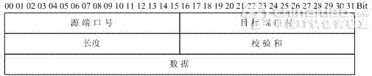
UDP数据段格式
●源、目标端口号字段：占16比特。作用与TCP数据段中的端口号字段相同，用来标识源端和目标端的应用进程。
●长度字段：占16比特。标明UDP头部和UDP数据的总长度字节。
●校验和字段：占16比特。用来对UDP头部和UDP数据进行校验。和TCP不同的是，对UDP来说，此字段是可选项，而TCP数据段中的校验和字段是必须有的

2. UDP 校验和计算
a. 首先将UDP头部检验和字段设置为0
b. 创建一个UDP伪首部如下图，其目的是让UDP两次减持数据是否已经到达目的（IP地址是否相同）
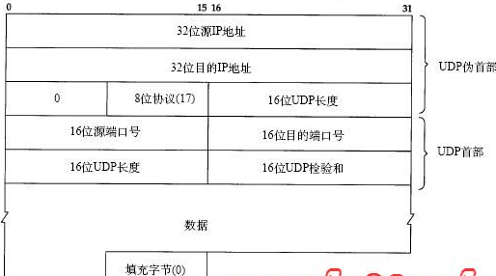

c. 将UDP伪首部和UDP首部以及UDP数据段中的每个16bit进行二进制反码求和（整个数据看成一串16bit的字组成），整个如果数据长度为奇数，那么在最后增加填充字节0（仅计算时候，不被传送）
d．当求和结果为0时（0表示没有进行校验和），将校验和置成16进制的FFFF。除此之外的情况，将求得的值原封不动地作为校验和应用。

unsigned short udp_checksum(unsigned short *buffer, unsigned short size, unsigned int src_addr, unsigned int dest_addr)
{

unsigned int cksum = 0;
const u16 protocol_udp = 17;
u16 checksum；

// Add UDP pseudo header.
struct pseudo_header_
{
unsigned int src;
unsigned int dst;
unsigned char zero;
unsigned char proto;
unsigned short length;
} header;

header.dst = htonl(dest_addr);
header.src = htonl(src_addr);
header.zero = 0;
header.proto = protocol_udp;
header.length = htons(size);
unsigned short *pseudo_header_p = (unsigned short *) &header;
for (u32 i = 0; i < sizeof(header); i += 2)
{
cksum = cksum + *pseudo_header_p;
pseudo_header_p++;
}
while (size > 1)
{
cksum += *buffer++;
size -= 2;
}
if (size)
{
unsigned char last_word[2] = { *(unsigned char*) buffer, 0 };
cksum += *((unsigned short*) last_word);
}
while (cksum >> 16)
{
cksum = (cksum >> 16) + (cksum & 0xffff);
}

checksum = (unsigned short) (~cksum);

if (checksum == 0)
{
checksum = 0xffff;
}

return checksum;
}

3. UDP socket

1）任何udp socket在接收数据前必须确定本地端口，一旦确定就永久绑定在该端口上 。任何没有确定本地端口的udp socket 是不能接收数据的。
a. Server
通常通过绑定指定端口，通过bind函数实现，如果port参数指定为0表示调用该函数后由内核自动生成端口。
b. Client
通常不需要通过bind绑定端口，在第一次发送数据的时候由内核自动生成本地端口。

获取udp socket本地端口
unsigned short get_local_port(int sock)
{
struct sockaddr addr;
int len = sizeof(addr);

if (getsockname(sock, &addr, (unsigned *)&len) != 0)
return 0;

if (addr.sa_family != AF_INET)
return 0;

return ntohs(((struct sockaddr_in *)(&addr))->sin_port);
}

2）udp socket并不需要指定本地IP地址
a. bind指定本地IP地址（除ANY_ADDR外），那么这个udp socket本地IP地址永久绑定于该IP地址，只能在该IP地址上接收数据，单不一定由具有该IP地址的网口发送，由路由决定，但是其发送报文的src ip address字段为绑定IP。
b. 没有进行任何IP地址绑定或者绑定为ANY_ADDR的udp socket，可以从机器的任何借口接收数据，发送数据时由内核路由信息选择网口发送，但不进行绑定，其发送报文的src ip address字段为发送网口IP。

获取udp socket本地IP
char * get_local_ip(int sd)
{
struct sockaddr addr;
int len = sizeof(addr);
if (getsockname(sd, &addr, (unsigned *)&len) != 0)
{
return NULL;
}

if (addr.sa_family != AF_INET)
{
return NULL;
}

char * ip = inet_ntoa(((struct sockaddr_in *)(&addr))->sin_addr);
if (ip == NULL)
{
return NULL;
}

return strdup(ip);
}

3）sendto：该函数可以指定发送插口（目的IP和端口）， 目的IP可以是任何值，而目的端口必须是有效端口内的值 不能为0。

4）对于udp socke t默认不能将多个udp socket（进程）绑定个相同的本地端口和IP地址(包括 ANY_ADDR)，但是通过设定SO_RESUEDADDR或者SO_RESUEDPORT了后是成功的。

